TUGAS AKHIR
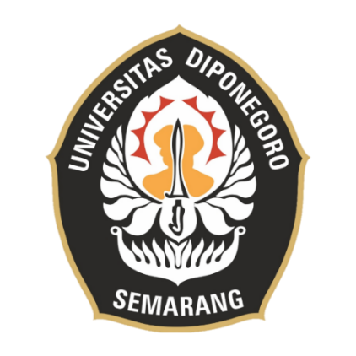

Periode 154
Landasan Program Perencanaan dan Perancangan Arsitektur
REVITALISASI KAMPUNG BAHARI TAMBAKLOROK - SEMARANG
Diajukan untuk memenuhi Sebagian persyaatan guna memperoleh gelar Sarjana Arsitektur

Oleh :
RATU TRIFONIA DIRA SIAGIAN
21020118130054

PROGRAM STUDI S1 TEKNIK ARSITEKTUR
DEPARTEMEN ARSITEKTUR FAKULTAS TEKNIK
UNIVERSITAS DIPONEGORO
2022

